ФОНД
«ЦЕНТР ПОДДЕРЖКИ МАЛОГО И СРЕДНЕГО ПРЕДПРИНИМАТЕЛЬСТВА
ЗЕЛЕНОГРАДСКОГО РАЙОНА»
Юр. адрес: 238530, Калининградская область, Зеленоградский р-н,
г. Зеленоградск, ул. Ленина , д. 1, оф. 14.
Почт. адрес: 238326, Калининградская обл. ,Зеленоградский р-н,
г. Зеленоградск, Курортный пр-т, д. 4, оф. 31 (3й этаж)
ОГРН 1123900002797; ИНН 3918800045; КПП 391801001
Тел: +7(40150) 32128; +7-909-791-52-00; E-mail: centеr@business-zel.ru

Отчет о деятельности Фонда «Центр поддержки малого и среднего предпринимательства Зеленоградского района» за 2016 год

Калининградская область,
г. Зеленоградск
2017 г.

Учредители Фонда:
Фонд «Центр поддержки малого и среднего предпринимательства Зеленоградского района» является правоприемником Некоммерческого Партнерства «Центр поддержки малого и среднего предпринимательства Зеленоградского района» и создан в результате реорганизации в 2012 году (свидетельство о государственной регистрации от 23.11.2012 г.). Некоммерческое партнерство начало свою деятельность в июле 2009 года.
Учредителями Фонда являются:
- Администрация МО «Зеленоградский городской округ»;
- Государственное автономное учреждение Калининградской области «Фонд поддержки предпринимательства».

Директор Фонда «ЦПМСП Зеленоградского района»: Табакарова Елена Константиновна

Сотрудники Фонда:
Структура Фонда «ЦПМСП Зеленоградского района» согласно штатного расписания на 01.01.2017 г.:
- Директор;
- Главный бухгалтер;
- Юрисконсульт.
На данный момент в Фонде работают 3 человека.
Юридический адрес Фонда: Калининградская область, город Зеленоградск, ул. Ленина, 1, каб. 14.
Фактичекский адрес: Калининградская область, город Зеленоградск, Курортный проспект, 4 (здание Сбербанка).
Центр поддержки располагается на 3 этаже в кабинете №31. Помещение арендуется Фондом у Калининградского отделения «Сбербанка России» №8626, общая площадь помещения 34,1 кв. м.

Миссия Центра:
Основной стратегической целью Фонда является формирование благоприятных экономических, правовых и организационных условий для развития малого и среднего предпринимательства в Зеленоградском городском округе, повышение уровня грамотности СМСП Зеленоградского городского округа. Также целью Фонда является повышение благосостояния, уровня жизни и занятости населения в районе, достижение конкурентоспособности МСП, увеличение доли производимых СМСП товаров (работ, услуг) в общем объеме производимой продукции, и как следствие увеличение рабочих мест.

По официальным данным территориального органа Федеральной службы государственной статистики по Калининградской области на начало 2017 года в Зеленоградском городском округе количество зарегистрированных организаций – 1540, из них индивидуальных предпринимателей – 877, юридических лиц – 663. В Зеленоградском городском округе зарегистрировано в качестве работодателя 1331 предприятие, вновь созданных в 2017 году – 334.

Виды деятельности Фонда:
Для достижения основной цели, в соответствии с Уставом, Фонд осуществляет свою деятельность по следующим направлениям:
- Оказание информационных, консультационных и экспертных услуг СМСП, организация и проведение семинаров, тренингов, групповых консультаций, модульных тренингов, коучингов и пр.
- Участие в разработке и реализации муниципальных и областных программ и мероприятий, способствующих развитию малого и среднего предпринимательства, обеспечению занятости населения и созданию новых рабочих мест
- Содействие в привлечении отечественных и иностранных инвестиций, кредитных ресурсов по развитию малого и среднего предпринимательства
- Содействие поддержке инновационной деятельности СМСП
- Содействие продвижению товаров, работ, услуг, производимых (оказываемых) субъектами малого и среднего предпринимательства на российский и международный рынки
- Установление устойчивого взаимодействия между бизнесом и властью

Центр оказывает следующие услуги:
- бухгалтерское обслуживание;
- подготовка и/или сдача отчетов и деклараций;
- ведение кадрового документооборота и начисление заработной платы;
- государственная регистрация/прекращение и изменение в деятельности субъектов предпринимательства;
- составление различных видов договоров;
- анализ хозяйственной деятельности и бизнес-планирование;
- разъяснение порядка участия и подготовка документов для участия в конкурсах на получение субсидий, грантов и т.п.;
- консультирование по вопросам финансового, юридического, маркетингового и информационного сопровождения деятельности предпринимателей.
- организация и проведение семинаров, тренингов, групповых консультаций и т.п.
- услуги подбора персонала, а также оформление необходимых документов при приеме на работу, в том числе разрешений на право привлечения иностранной рабочей силы;
- иные консультационные услуги в целях содействия развитию предпринимательской деятельности и реализации региональных и муниципальных программ развития субъектов МСП.

Структура доходов предприятия по источникам поступления за 2016 г:
Доходы Фонда за 2016 год составили 1 531695 рублей.

Структура СМСП, получивших информационно-консультационную поддержку:

Кол-во обратившихся СМСП | Кол-во оказанных услуг для СМСП
295 | 1696

- Подготовлено и отправлено около 478 документов, деклараций, отчетов, запросов и др.;
- Проводится ежедневное бухгалтерское обслуживание более 40 предприятий Зеленоградского района;
- Фондом подготовлено документов для регистрации и зарегистрировано СМСП – 12, из них ИП- 12;
- Организации, получившие поддержку в Фонде ЦПМСП Зеленоградского района, создали в 2016 году рабочих мест – 55.

Всего за год оказано консультационных услуг: 1696.
В процентном соотношении:

Материально-техническая база Фонда:

№ п/п | Наименование МТО | Кол-во | Сумма  руб.
1 | Комплект мебели для 4-х рабочих мест | 1 | 50 000,00
2 | Стационарные компьютеры | 4 шт. | 80 000,00
3 | Лазерный принтер “BROTHER” | 1 шт. | 5 000,00
4 | Лазерное МФУ “PANTUM” | 1 шт. | 5 000,00
5 | Программное обеспечение WINDOWS PRO7 SP1 | 4 шт. | 60 000,00
6 | Программное обеспечение MIСROSOFT OFFICE 2010 | 4 шт. | 20 000,00
7 | Программное обеспечение, необходимое для бухгалтерского обслуживания предпринимателей: 1С:Бухгалтерия, 1С:УП | 1 шт. | 35 000,00
8 | Антивирус «Лаборатория Касперского»: лицензия на 2 компьютера | 2 шт. | 4 000,00
ИТОГО: |  |  | 269 000,00

Основные мероприятия, проведенные в 2016 году:
Деятельность Фонда «Центр поддержки малого и среднего предпринимательства Зеленоградского района» за отчетный период 2016 года была направлена на поддержку и развитие регионального предпринимательства, популяризацию предпринимательства, увеличение числа «прозрачно» работающих предприятий за счет повышения уровня грамотности, создание новых рабочих мест.
Фондом за отчетный период проведено 14 семинаров для СМСП, из них 4 – в рамках Программы развития и поддержки МСП в МО «Зеленоградский городской округ» на 2016 – 2018 годы; 10 - при финансовой поддержке Фонда поддержки предпринимательства Калининградской области.

а) В феврале 2016 года проведен двухдневный семинар для СМСП Зеленоградского городского округа на тему:
«Основные изменения законодательства для предпринимателей 2016».

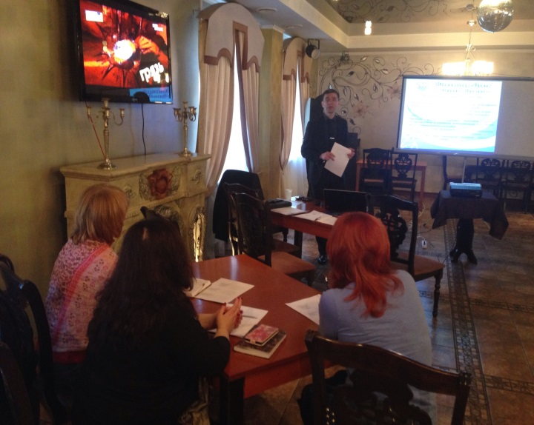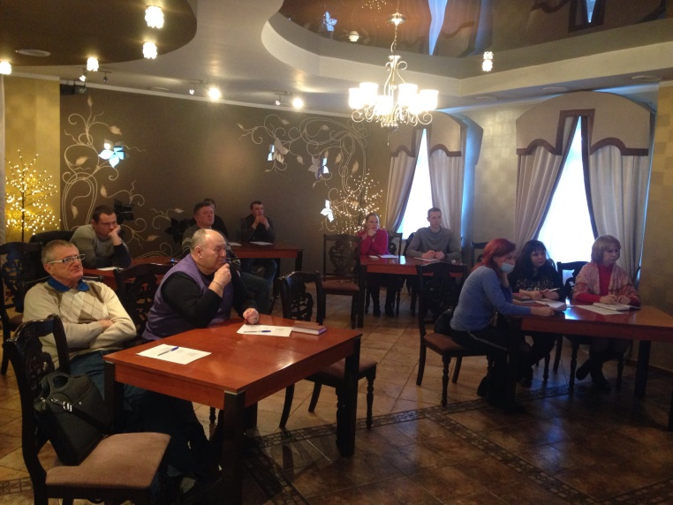

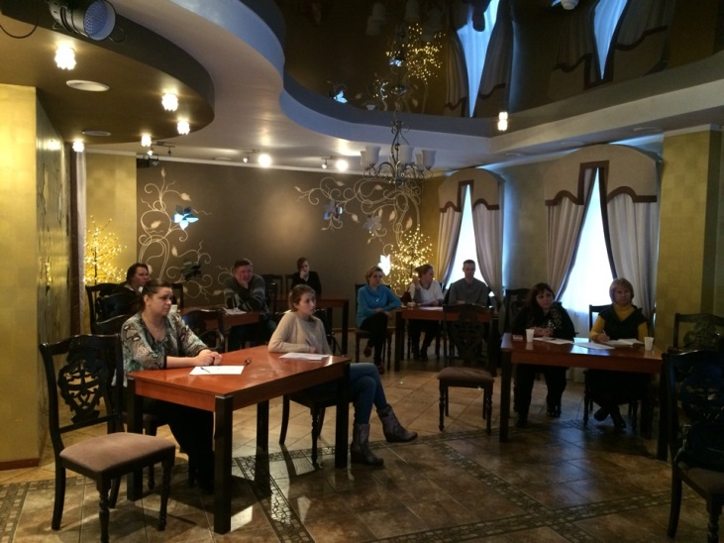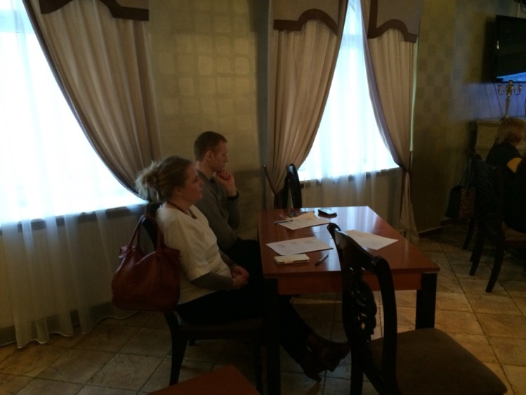

б) «Право. Безопасность бизнеса и предприятия»
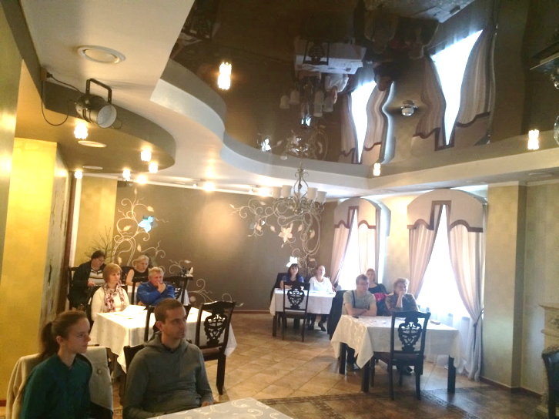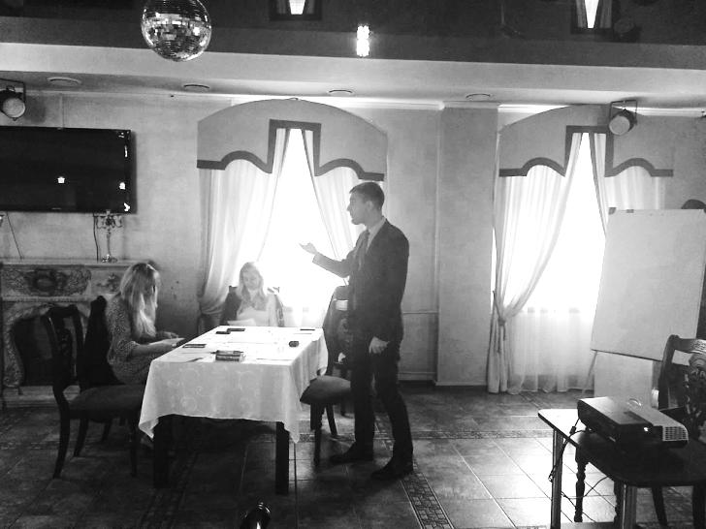

в) «Эффективное управление персоналом (современные методики учёта рабочего времени, KPI, мотивация.
Организационные аспекты управления (управление проектами)».
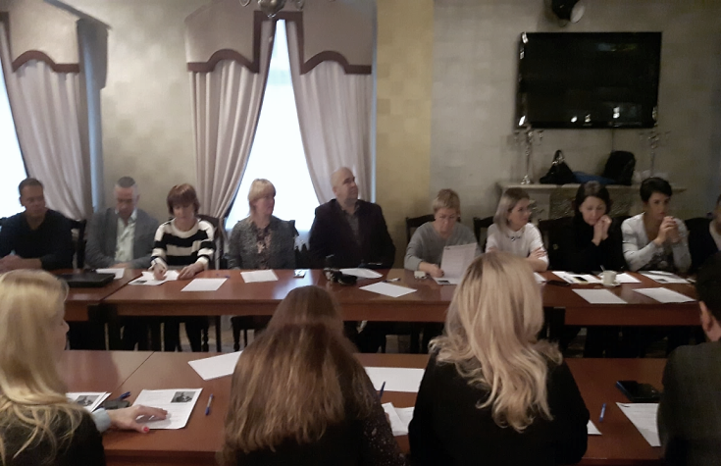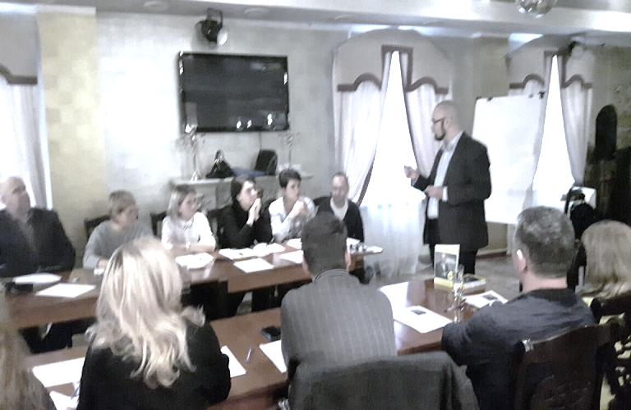
Семинар проводился с привлечением консультанта по управлению бизнесом и организационному развитию, действующего топ-менеджера (внешнее управление компаниями), преподавателя МФТИ, бизнес-тренера - В. В. Зима (г. Москва)

г) «Государственный и муниципальный контроль и надзор за соблюдением трудового законодательства и начислением заработной платы. Права, обязанности и ответственность предпринимателя»
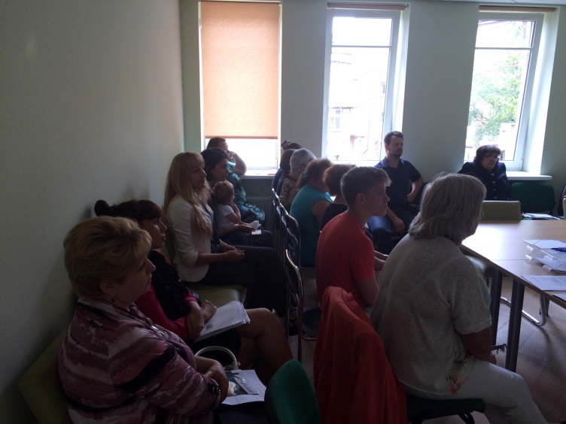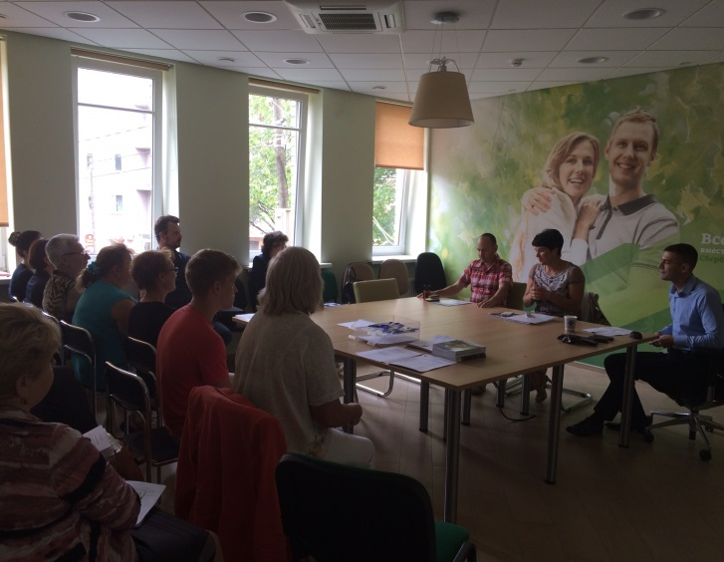

д) «Защита прав субъектов малого и среднего предпринимательства при осуществлении государственного и муниципального контроля и надзора».
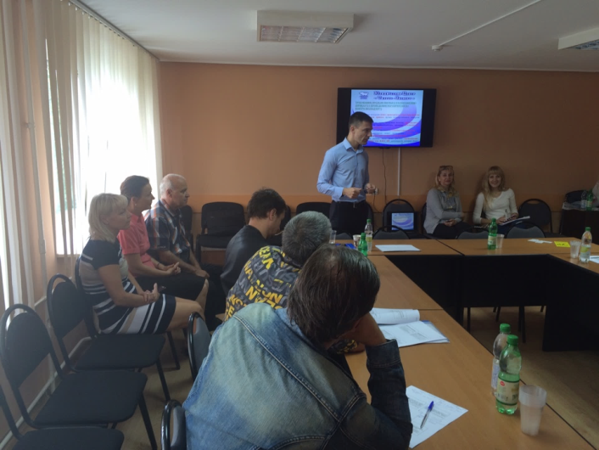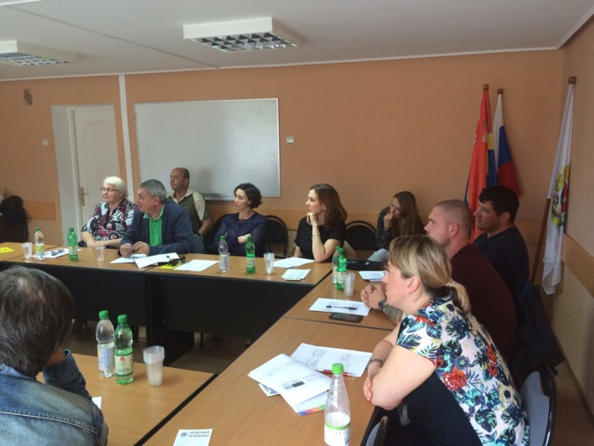
Семинар проводился для СМСП Пионерского городского округа.

е) «Управление бизнес-процессами организации с применением информационных технологий»
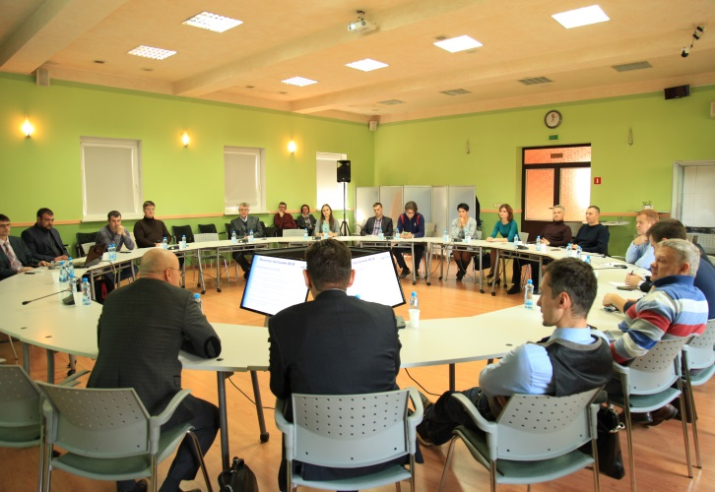
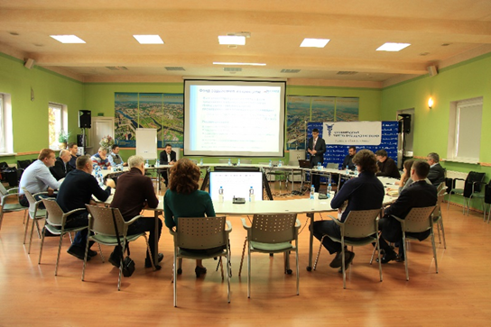

ж) «Основные аспекты маркетинга и клиентского менеджмента. Брендирование. Создание потребительской ценности».
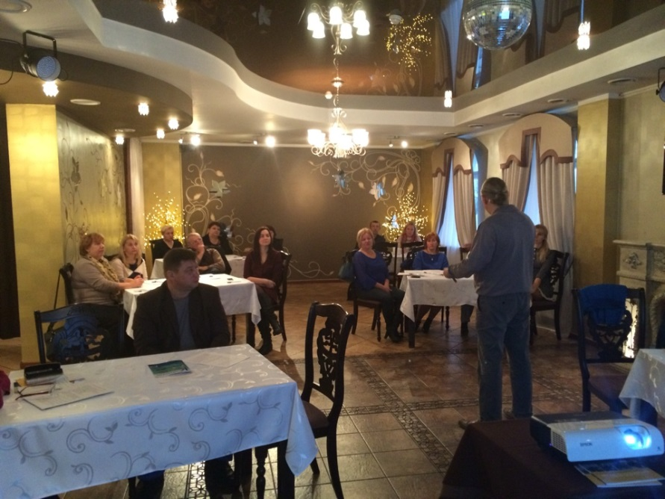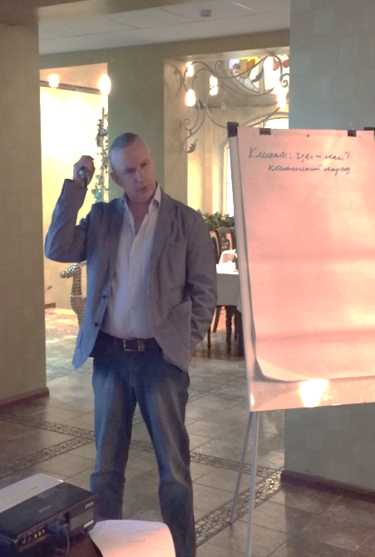

з) Семинары на тему «Финансовый контролинг. Управление издержками»,
один из которых проводился для СМСП Зеленоградского городского округа, а другой для СМСП города Светлогорска.
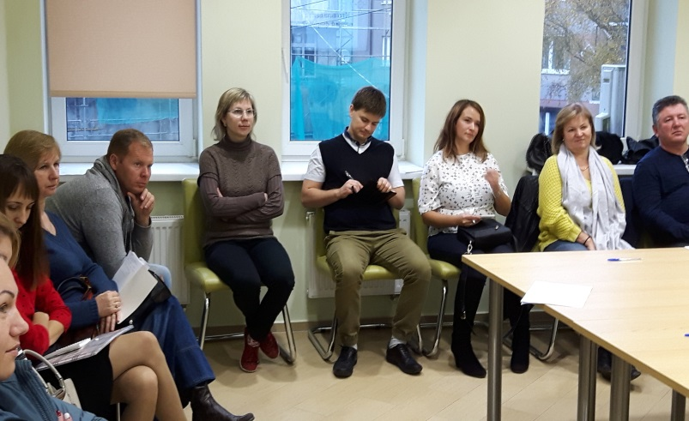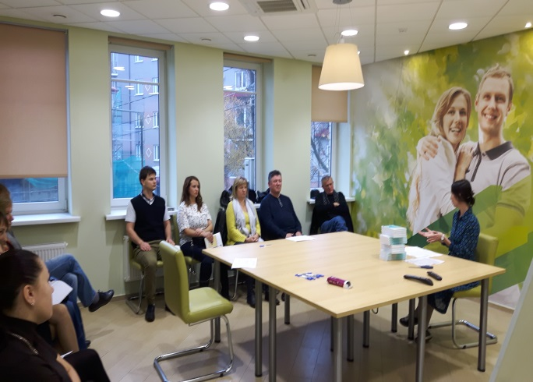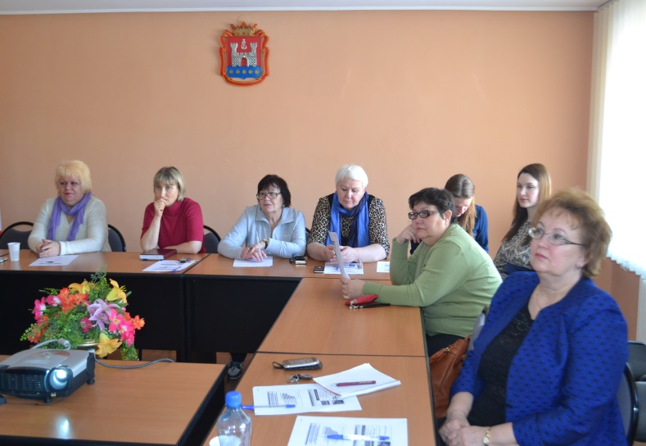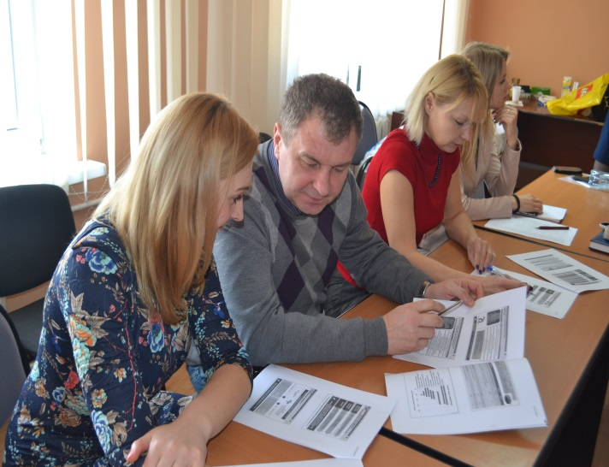

и) Семинары на тему «Основные изменения законодательства вступающие в силу в 2017 году» один из которых проводился для СМСП Зеленоградского городского округа, а другой для СМСП Пионерского городского округа.
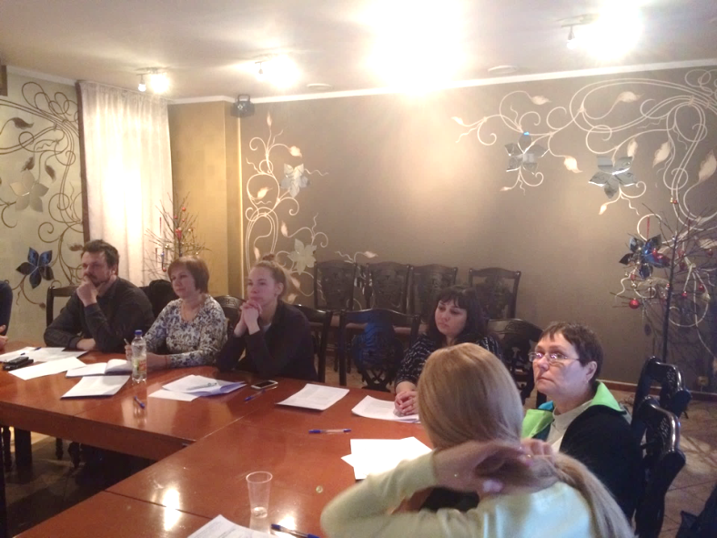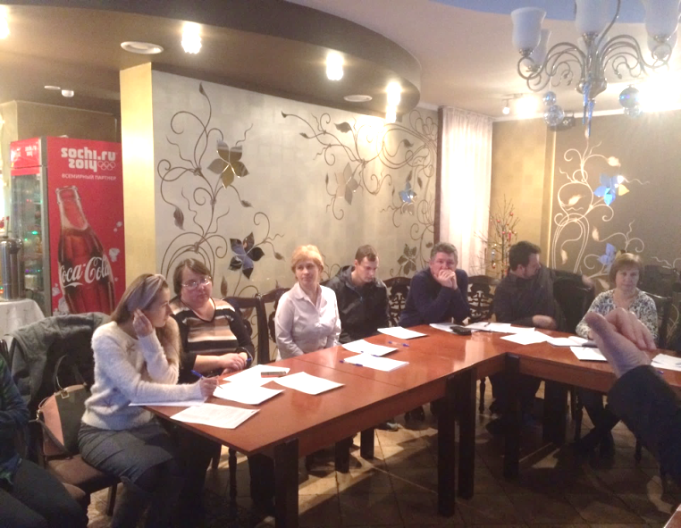
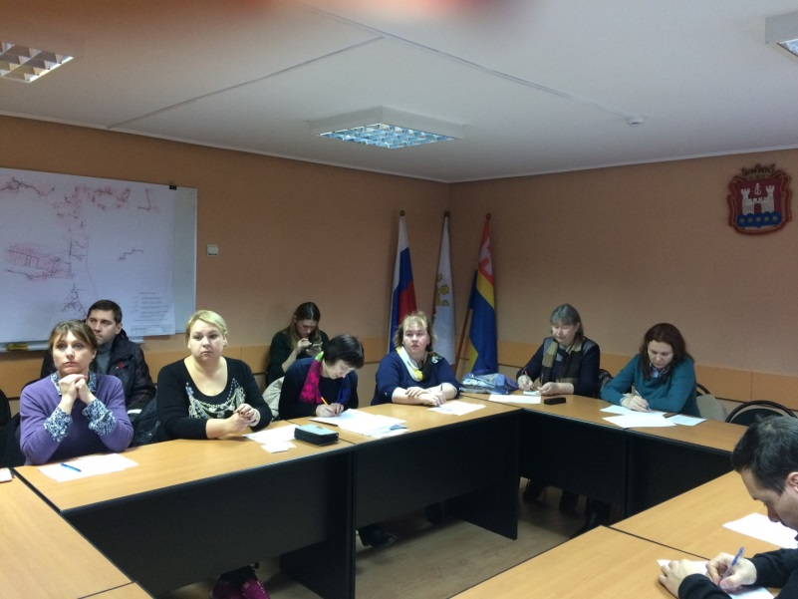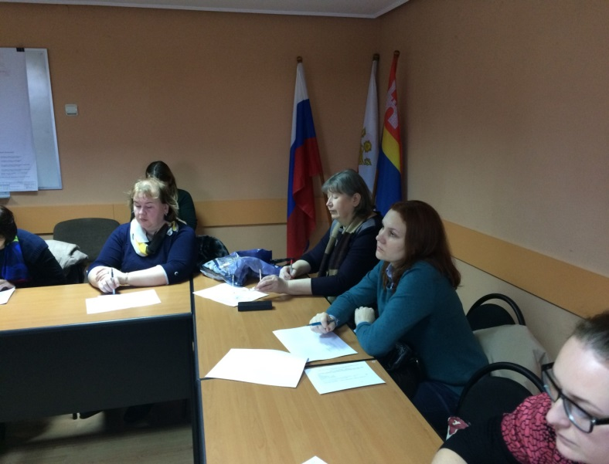

В октябре 2016 года проведён конкурсный отбор по предоставлению субсидий СМСП в первый год деятельности на сумму 150000 рублей. Было подано 2 заявки. Из них предоставлена субсидия двум СМСП на общую сумму 91553,90 рублей.

В рамках реализации основных целей и задач программы развития и поддержки малого и среднего предпринимательства в МО «Зеленоградский городской округ» на 2016 – 2018 годы совместно с ГКУ КО «Центр занятости населения» проведено мероприятие по информированию безработных граждан о предпринимательской деятельности и популяризации предпринимательства на территории МО «Зеленоградский ГО» «Введение в предпринимательскую деятельность».

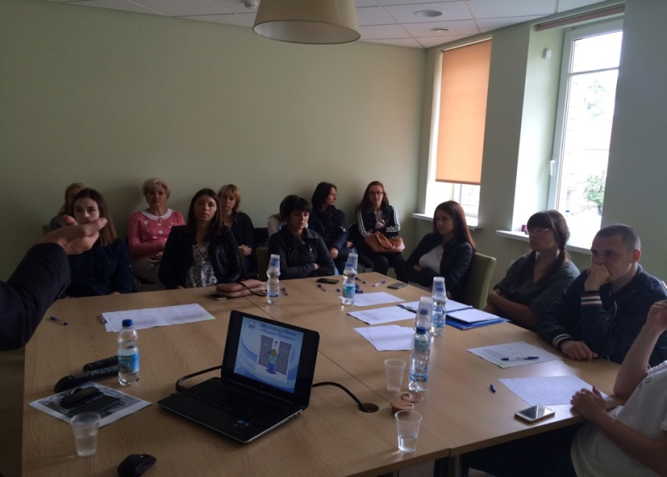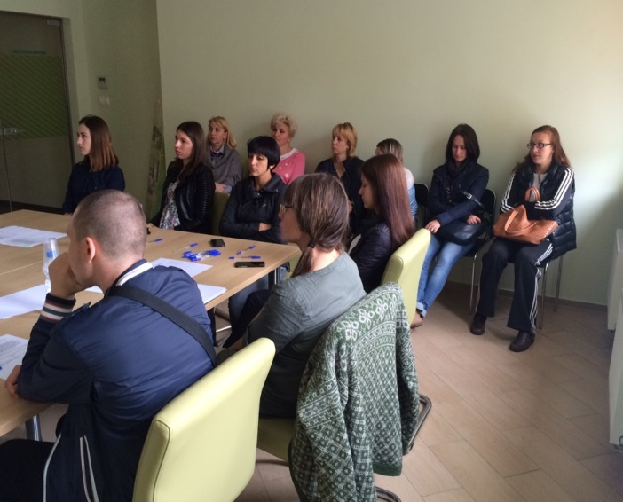

На интернет-сайте Центра поддержки МСП www.business-zel.ru. на постоянной основе ведется актуализация базы данных предпринимателей, обратившихся за поддержкой в ЦПМСП Зеленоградского района.
Фондом ЦПМСП Зеленоградского района постоянно ведется мониторинг различных форм поддержки в сфере предпринимательства и доводится до сведения СМСП с разъяснением норм законодательства и порядка оформления заявок на участие в конкурсах на получение субсидий и грантов.

Директор Фонда
«ЦПМСП Зеленоградского района» ____________ Табакарова Е.К.

